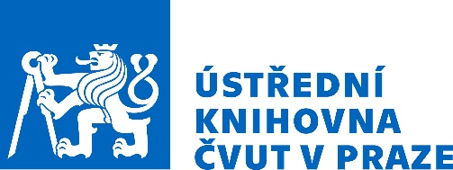

Informace pro vědu a výzkum

e-learningový kurz pro doktorandy
ZS 2018/2019

Ústřední knihovna ČVUT opět otevírá v ZS 2018/2019 e-learningový kurz, který pomáhá doktorandům vytvořit si návyk efektivních a etických postupů práce s informacemi a osvojit zásady vědeckého publikování jako zázemí pro jejich budoucí vědeckou a výzkumnou činnost.

Kurz trvá 10 týdnů a je zakončen tištěným a digitálním certifikátem o absolvování.

Termín zahájení nejbližšího E-kurzu je 18. říjen 2018,
Poslední téma kurzu je 20. prosince 2018, poslední testy a úkoly se odevzdávají do 31. ledna 2019.

Obsah kurzu a přihlašovací formulář:
http://knihovna.cvut.cz/seminare-a-vyuka/vyuka/e-learningovy-kurz#3

Přihlášení studenti dostanou před zahájením kurzu e-mailem pokyny ke studiu a k přihlášení do výukového prostředí Moodle.

4. 9. 2018 PhDr. Ludmila Tichá, garant kurzu

Ústřední knihovna ČVUT
Oddělení podpory studia
http://knihovna.cvut.cz/cs/seminare-a-vyuka
ludmila.ticha@cvzt.cz
tel. 22465 9982

